**上机实验一**

**班级：电自2004 学号：202030310161 姓名：徐海宸**

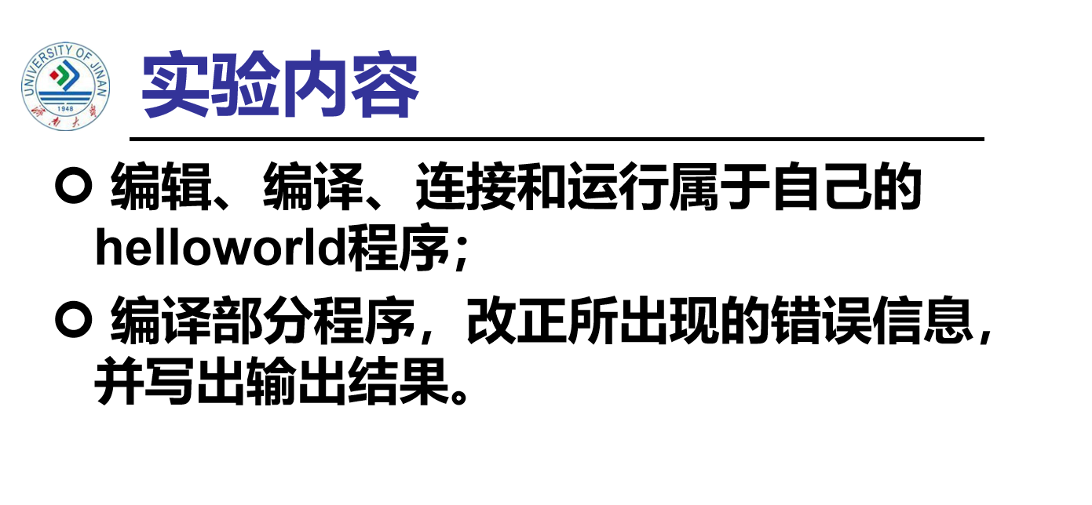

**程序代码：**

#include <iostream >

using namespace std;

int main()

{

int age;

cout<<"Please input your AGE:"<<endl ;

cin>> age ;

cout <<"Hello,world!I am "<<age <<endl;

return 0;

}

**运行结果：**

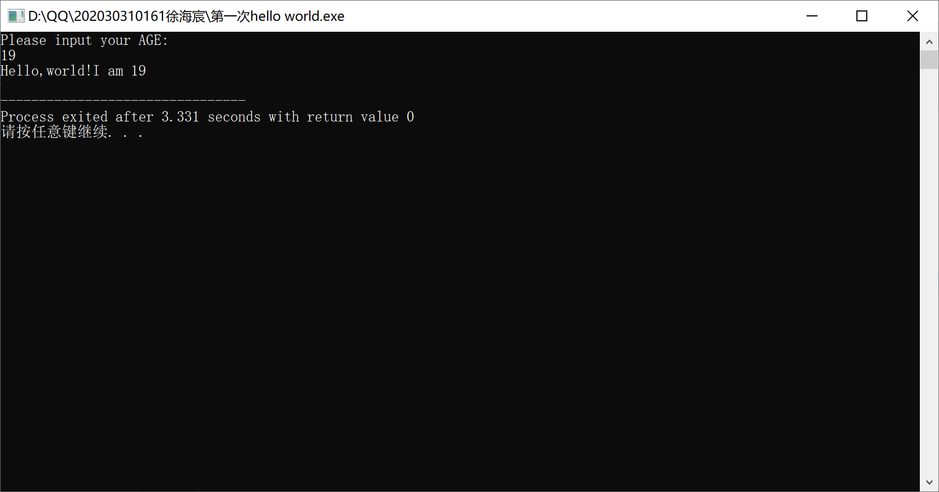

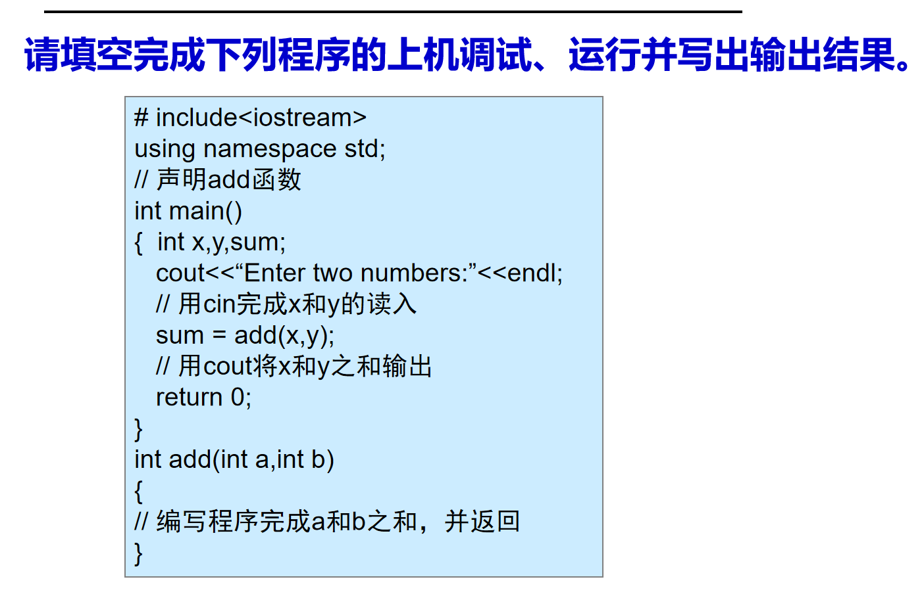

**程序代码：**

#include<iostream>

using namespace std;

int add(int a,int b);

int main()

{

int x,y,sum;

cout<<"Enter two numbers:"<<endl;

cin>>x>>y;

sum=add(x,y);

cout<<"The sum is:"<<sum<<endl;

return 0;

}

int add(int a,int b)

{ int sum;

sum=a+b;

return sum;

}

**运行结果：**

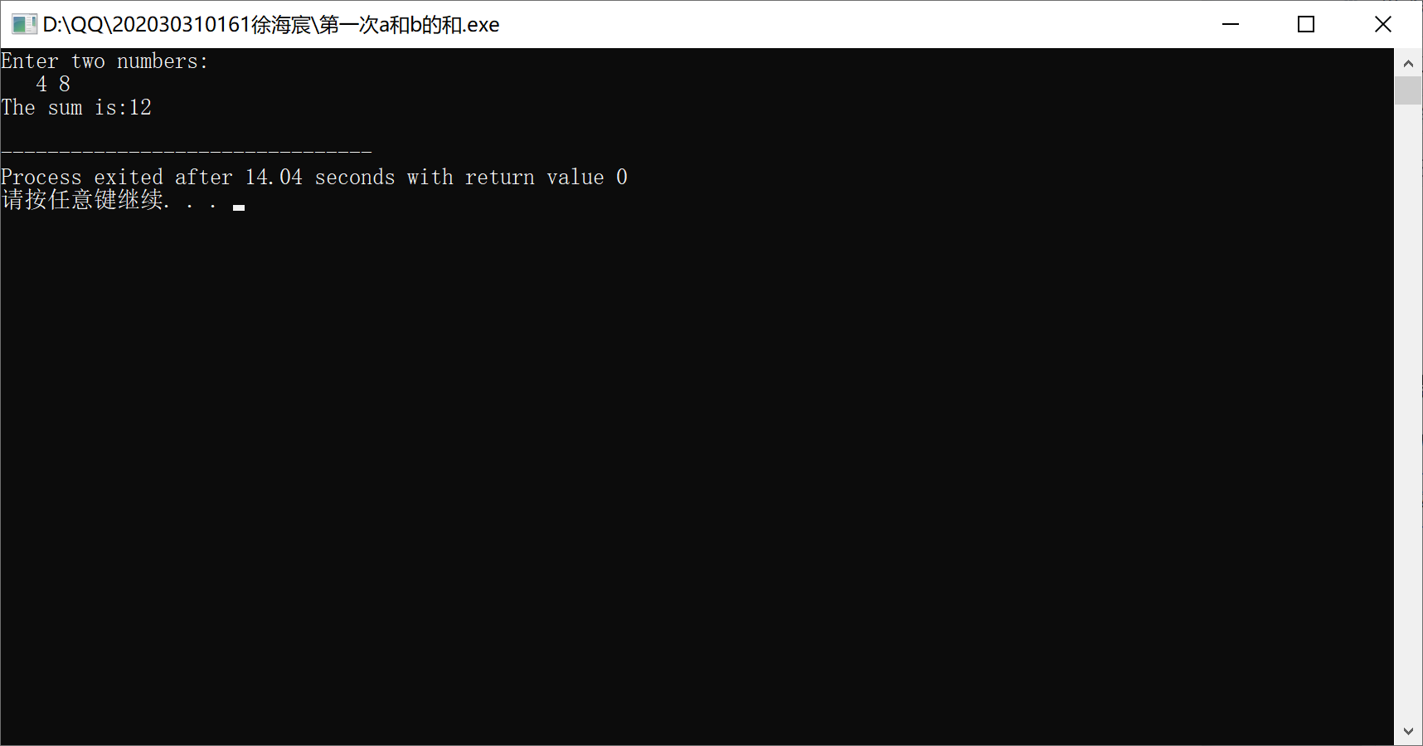

**问题总结及感想心得：**

在用C++编写a和b的和时逻辑上还是会先想到C语言的语句，导致cin cout的使用不正确，后来经调试和重新编写后完成了整个程序并运行成功。本次试验在老师的讲解下我熟悉了VS2017的集成开发环境并学会使用VS2017编辑、编译、连接和运行C++程序的方法，初步了解了C++源程序的基本结构，学会使用简单的输入输出操作。本实验报告中程序的运行结果是由个人电脑上Dev-C++ 5.11 应用程序所呈现。

Copyright IMG_2562021-2099 HaiChenXu. All rights reserved.